ПРОЕКТ
«Царство растений: Грибы»

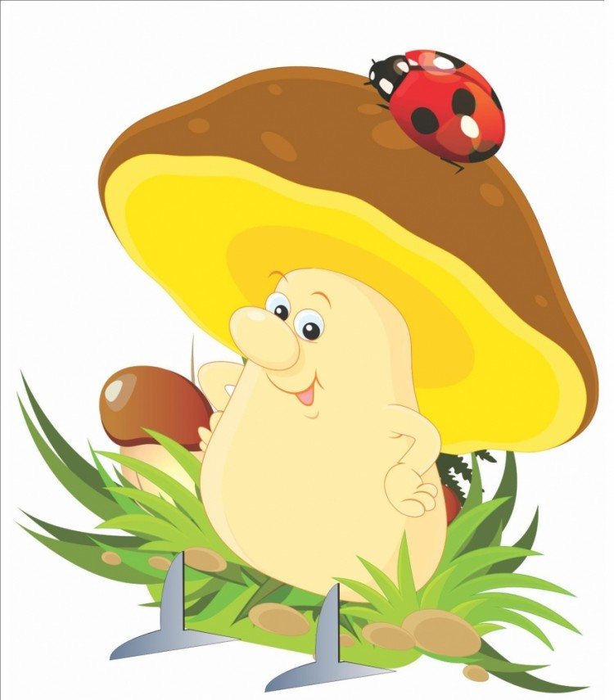

Воспитатель: Баранова Марина Михайловна

Октябрь 2019 г.

Вид проекта:
- по содержанию: педагогический;
- по доминирующей деятельности: смешанный (присутствуют элементы информационного, творческого, познавательного);
- по количеству участников: коллективный (участвуют дети старшей группы, возраст детей: 5-6 лет, музыкальный руководитель, родители);
- по срокам: краткосрочный.
Формы реализации: Совместная деятельность с детьми, самостоятельная деятельность.
НОД.
Выполнение домашнего задания (загадки о грибах). Узнать информацию о дрожжевых, кефирных, плесневых грибах.
Создания альбома «Съедобные и ядовитые грибы»
Актуальность проекта:
Царство грибов – это особое царство в мире природы: они не похожи ни на деревья с кустарниками, ни на травянистые растения. Какое разнообразие грибов? Что делать с грибами после того как вернулись домой?
На природе, в лесу ребенок постоянно сталкивается с искушением попробовать какую – либо траву или гриб. Грибы можно легко перепутать с несъедобными. В отравлении отчасти повинны родители, которые вовремя не объяснили, какие ягоды и грибы трогать нельзя, отчасти детское любопытство и неопытность.
Чтобы разобраться в этих вопросах поможет познавательно-исследовательская деятельность, осуществляемая в ходе реализации проекта: «Царство растений: грибы», где дети получат ответы на свои вопросы, научатся делиться полученной информацией с другими ребятами.
Цель проекта: Познакомить детей с царством растений: грибы.
Образовательные задачи:
- Познакомить детей с разнообразием грибов, выделив группы съедобных и несъедобных грибов.
- Рассказать о полезных свойствах несъедобных грибов: они опасны для человека, но являются лекарством для некоторых животных, служат домом для некоторых насекомых.
- Рассказать о строении грибов, объяснить, как правильно собирать грибы.
- Узнать о дрожжевых, кефирных, плесневых грибах.
Развивающие задачи:
- Развивать словарь детей, обогащать его названиями различных грибов: боровик, сморчок, груздь, рыжик, опенок – опята, маслёнок – маслята.
- Обучать разными приемами словообразования на примерах названий грибов.
- Учит понимать образный смысл загадок, придумывать загадки о грибах.
- Развивать навыки связной речи.
Воспитательные задачи:
- Воспитывать бережное отношение к природе.
- Формировать умение грамотно излагать свои мысли.
- Формировать понимание целесообразности и взаимосвязи всего в природе.
1 этап Подготовительный

- Подбор методической литературы.
- Методическое обеспечение проекта.
- Подбор наглядного и дидактического материала, художественной
литературы.
- Информационное обеспечение проекта.
- Планирование предстоящей работы.
2 этап Образовательный
Совместная партнерская деятельность взрослого с детьми с учетом интеграции образовательных областей

Центр «Читай-ка»  Прочитать сказку сказка В. Сутеев «Под грибом»  Выучить стихи З. Александрова В царстве грибов.  Рассмотреть иллюстрации про грибы.  Придумать загадки про грибы.  Составить рассказ – сказку «Почему мухомор назвали мухомором?» | Центр «Хочу все знать!»  Презентации:  «Загадки про грибы»,  «Какие грибы не растут в лесу»,  «Как люди и животные используют ядовитые грибы»  «Съедобные и не ядовитые грибы» | Центр «Почемучки»  Рассматривания гриба трутовика. Муляжи грибов.
Центр «Цветные ладошки»  Нарисовать:«Гриб трутовик», «Грибной ежик».  Лепка:«Гриб боровик»  Бросовый материала: «Мухомор»,  Аппликация:«Гриб из крупы». | Центр «Игралочка»  Игра – эстафеты «Кто быстрей», «Не ошибись». «У медведя во бору».  Сюжетно – дидактическая игра «Прогулка в грибной лес» | Центр «Театр и Музыка»  Показать сказку малышам «Под грибом»  Просмотр аудио сказок, по теме проекта.  Разучить песни и танцы к осеннему утреннику.
Центр «Всезнайка»  Дидактические игры:  «Продолжи узор». «Когда это бывает», выкладывание узора из мозаики или палочек, «Сложи узор», «Бывает- не бывает», «Волшебный лес» | Викторина с родителями:  «Еще раз про грибы»

3 этап Заключительный

Отмечена динамика роста знаний детей о разнообразии грибов. Создали альбомы:«Съедобные и ядовитые грибы», «Загадки про грибы». Закрепили правила поведения в природе при сборе грибов.

Расширили образовательное пространство (пополнена предметно-пространственная среда - иллюстрации, атрибуты к играм, прослеживается интеграция с другими видами детской деятельности).

